**四平市政务服务中心一次性告知单**

**项目名称：**个人独资企业分支机构注销登记

**办理依据：**《个人独资企业法》、《市场主体登记管理条例》

**办理范围：**企业

**办理条件：**依照《个人独资企业法》、《市场主体登记管理条例》设立的个人独资企业分支机构办理注销登记适用本规范。

**申报材料：**

1.《分支机构登记（备案）申请书》。

2.清税证明材料（登记机关和税务部门已共享清税信息的，无需提交纸质清税证明材料）。

3.清算人申请注销登记的，应提交人民法院指定其为清算人的证明。

4.法律、行政法规或者国务院规定注销个人独资企业分支机构须经批准的，提交有关批准文件复印件。

5.已领取纸质版营业执照的缴回营业执照正、副本。

**注：**1.依照《个人独资企业法》、《市场主体登记管理条例》设立的个人独资企业分支机构办理注销登记适用本规范。

2.申请简易注销登记的，提交《简易注销全体投资人承诺书》，提交此规范第1、5项材料。

3.个人独资企业分支机构注销登记免于提交依法作出注销的决议、决定，或者被行政机关吊销营业执照、责令关闭、撤销的文件。免于提交清算报告、负责清理债权债务的文件或者清理债务完结的证明。

4.企业经人民法院裁定强制清算程序终结，分支机构办理注销登记的，提交此规范第1、3、5以及人民法院终结强制清算程序的裁定书原件（包括以无法清算或无法全面清算为由作出的裁定）。

**法定时限：**15 个工作日

省定时限：1个工作日

**承诺时限：**材料指导完成，人脸识别签字提交后，1小时完成审核

跑动次数： 0次

**收费标准：**不收费

**网 站：**http://e.scjg.jl.gov.cn

**政 务 咨 询 电 话： 1 2 3 4 5 热线电话：5181234 邮 箱：spzwdt@126.com**

**地址：四平市铁西区英雄大街2177号 邮 编： 136000 举报电话：1 2 3 4 2**

**四平市政务服务中心一次性告知单**

**审批流程图**

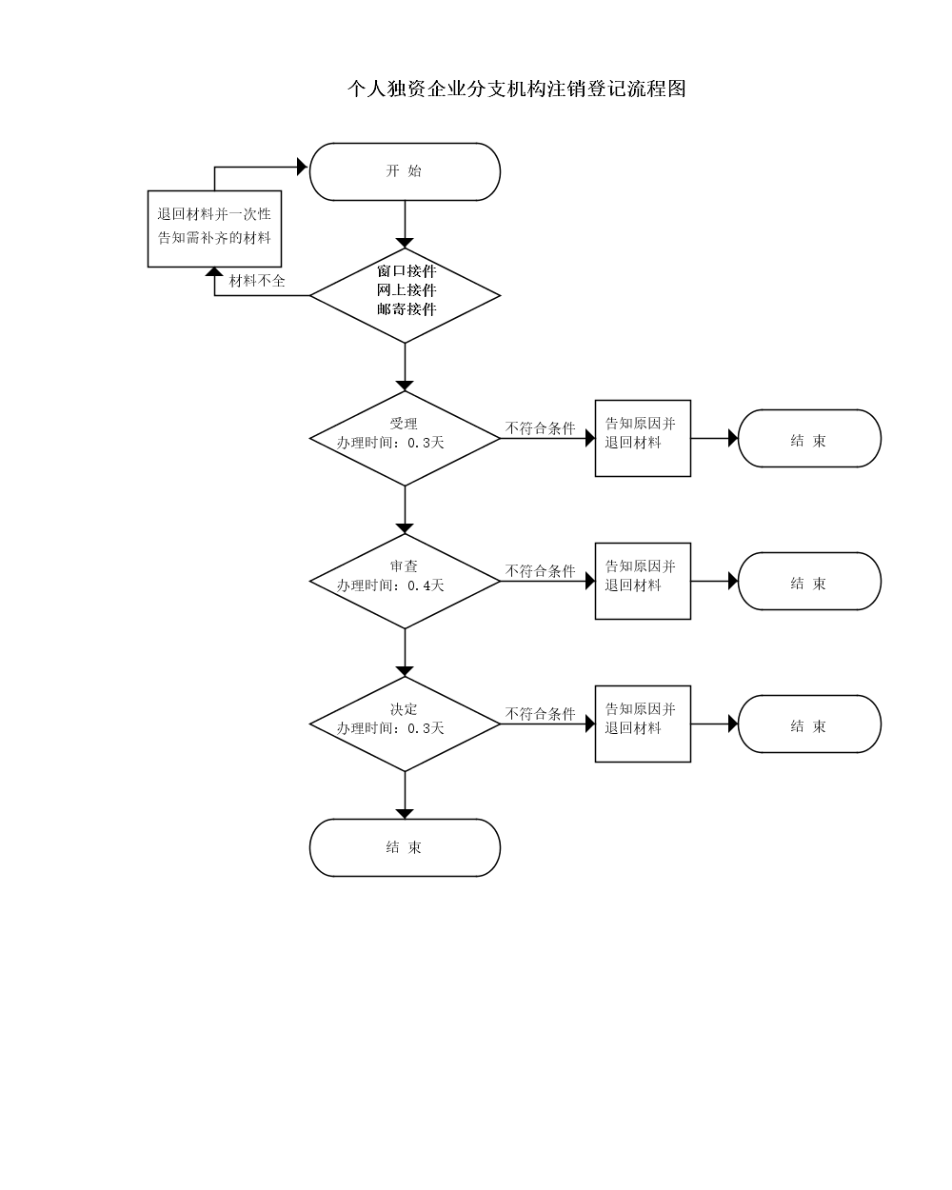

**政 务 咨 询 电 话： 1 2 3 4 5 热线电话：5181234 邮 箱：spzwdt@126.com**

**地址：四平市铁西区英雄大街2177号 邮 编： 136000 举报电话：1 2 3 4 2**